1. DATOS GENERALES DEL PROYECTO
  - Título del proyecto:

Sistema de Base de Datos para Cursos Online “Learning & Winening”

  - Datos Generales del Equipo del Proyecto:

Nombres y Apellidos | Cédula de Ciudadanía | Teléfono Convencional y/o Celular | Correo Electrónico
María Belén Guaranda Cabezas | 0925650996 | 0958820080 | mguarand@espol.edu.ec
John Aldo Cuesta Agila | 0704662352 | 0984504346 | jacuesta@espol.edu.ec
Guillermo Enrique Bernal Moreira | 0923511547 | 0992345044 | gebernal@espol.edu.ec

- ORGANIZACIÓN(ES) BENEFICIARIA(S) O BENEFICIARIOS DIRECTOS DEL PROYECTO
  - Razón Social de la Organización:
Layanasa S.A.

  - Dirección:
Edificio Los Silos, oficina 302.

  - Teléfono, Fax, Correo electrónico:
6027628, ventas@e-voicemarketing.com

  - Representante Legal:
María Piedad Guerra

  - Nombre de la persona/s responsable/s del seguimiento del proyecto por parte de la organización beneficiaria:
Nicole Nebot
Piedad Guerra
Guillermo Bernal

- DESCRIPCIÓN DEL PROBLEMA
  - Antecedentes:
E-voice es una agencia de marketing digital con 6 años en el mercado, encargados de planificar soluciones estratégicas de marketing digital para que sus clientes
logren sus objetivos de posicionamiento y venta. Lleva 9 meses dando cursos de redes sociales presenciales.

  - Definición del problema:

El medio de pago actualmente utilizado en el curso (depósito bancario o cheque) evitaba el manejo de efectivo y la necesidad de una “ventanilla de cobros” también
trajo consigo complicaciones al momento de mantener un control en el cupo máximo de estudiantes inscritos por curso, además agrega un trabajo extra al momento de
recolectar los datos de los participantes del curso, datos que debían ser solicitados al cliente de manera explícita. Se ha visto un aumento en el número de inscritos por
cursos, por lo que, al momento, se necesita de un sistema que le permita manejar sus datos en crecimiento y agilizar el proceso de inscripción.

- OBJETIVOS DEL PROYECTO
  - General:
Desarrollar un sistema de base de datos que permita llevar un control automático sobre los pagos de las inscripciones, los cursos que se dictarán y los cupos que se encuentren
disponibles para cada uno, además de permitir consultas sobre los estudiantes inscritos o sobre los cursos que se imparten.

  - Específicos:
- Recopilar información para crear un modelo de base de datos que represente el proceso actual de inscripción a los cursos.
- Crear una aplicación que permita a los usuarios enlistarse en un curso.
- Permitir a los administradores de la aplicación llevar un control sobre los asistentes y lo que se dicte en cada curso.
- Manejar dentro de la aplicación las formas de pago de los cursos.
- ESPECIFICACIONES DE SOFTWARE Y HARDWARE
  - Selección de software
- MariaDB (DBMS)
- MySQL Workbench (Entorno gráfico)

  - Requisitos de hardware
- Procesador de 2 núcleos
- 4GB de RAM
- 500GB de almacenamiento

- DESCRIPCIONES FUNCIONALES
- Matriculación
- Crear curso
- Modificar cursos
- Eliminar cursos
- Búsqueda de cursos (administrador)
- Crear cuenta estudiante
- Crear cuenta profesor
- Ingreso de diplomas
- Obtención de diplomas
- Búsquedas de cursos por el nombre
- Búsquedas de cursos por la descripción
- Reportes de usuarios
- Crear usuarios
- Modificar usuarios
- Eliminar usuarios
- Búsqueda de usuarios por nombre
- Búsquedas de pagos por fecha
- Búsquedas de pagos por estudiante
- Reporte de facturas
- Búsquedas de facturas por fecha
- Búsquedas de factura por estudiante
- Búsquedas de factura por código de depósito
- Agregar estudiante a curso
- Reporte de estudiantes por curso
- Ingresar Emprendimiento (usuario)
- Ingresar Emprendimiento (administrador)

Nombre: Modificar curso
Actores: administrador
Entradas: nombre, profesor a cargo, fecha y hora, etiquetas, descripción, requisitos, contenido, cupo mínimo, cupo máximo, costo.
Salidas: lista de cursos
Descripción:
- El administrador ingresa a la sección de manejo del sistema.
- Se le pide su identificativo (login) y palabra clave de acceso (password).
- El sistema verifica la identificación.
- Una vez que el administrador ha ingresado al sistema, puede enlistar los cursos que se encuentran disponibles para modificar.
- Al momento de modificar un curso, se pueden editar: el nombre, profesor asignado, fechas y horas, etiquetas, descripción, requisitos, contenido del curso.
6. Finalmente, verá el listado de cursos, con los nuevos datos del curso.

Nombre: Eliminar cursos
Actores: administrador
Entradas: identificador de usuario, selección de cursos
Salidas: listado de cursos
Descripción:
- El administrador ingresa a la sección de manejo del sistema.
- Se pide su identificativo (login) y su palabra clave de acceso (password).
- El sistema verifica la identificación.
- Cuando el administrador haya ingresado al sistema, puede enlistar los cursos disponibles al momento.
- Finalmente, verá el listado de cursos, sin el curso que ya fue eliminado.

Nombre: Búsqueda de cursos (administrador)
Actores: administrador
Entradas: identificador de usuario, contraseña, nombre de cursos
Salidas: selección de curso
Descripción:

- El administrador ingresa al sistema con su identificativo (login) y su palabra clave de acceso (password).
- El sistema verifica la identificación.
- Cuando el administrador haya ingresado al sistema, puede enlistar los cursos disponibles al momento, dirigiéndose a la pestaña cursos en el panel izquierdo > listado de cursos
- El administrador puede ingresar filtrar cursos de la tabla por su nombre y costo, presionando el botón filter. Puede generar un pdf.

Nombre: Crear una cuenta estudiante / profesor
Actores: estudiante
Entradas: nombres, apellidos, cédula, correo electrónico, perfil académico (si es profesor), nombre de usuario y contraseña.
Salidas: mensaje que indique si su cuenta fue creada o no con éxito.
Descripción:
- El usuario entra a la página de inicio.
- El usuario selecciona la opción de iniciar sesión > crear cuenta.
- Aparece el formulario de registro con los campos especificados anteriormente.
- Una vez llenado y enviado el formulario, se mostrará una de las dos salidas mencionadas.

Nombre: Crear una cuenta administrador
Actores: administrador
Entradas: nombres, apellidos, cédula, correo electrónico, nombre de usuario, contraseña,rol.
Salidas: si los campos ingresados son válidos, se le mostrará un mensaje al administrador informándole si el registro en el sistema ha sido o no exitoso.
Descripción:
- El administrador ingresa al sistema con su identificativo (login) y su palabra clave de acceso (password).
- El sistema verifica la identificación.
- El administrador va a la pestaña Usuario >Crear usuario.
- Le aparece el formulario de registro con los campos especificados anteriormente
- Una vez llenado y enviado el formulario, se mostrará cualquiera de las dos salidas mencionadas anteriormente.

Nombre: Crear una cuenta estudiante / profesor
Actores: administrador
Entradas: nombres, apellidos, cédula, correo electrónico, perfil académico (si es profesor), nombre de usuario, contraseña,rol.
Salidas: mensaje que indique el estudiante o profesor fue creado o no con éxito.
Descripción:
1. El administrador ingresa al sistema con su identificativo(login) y su palabra clave de acceso (password). Identificación.
2. El administrador va a la pestaña Usuario >Crear usuario.
3. Le aparece el formulario de registro con los campos especificados anteriormente.
4 Una vez llenado y enviado el formulario, se mostrará cualquiera de las dos salidas mencionadas anteriormente.

Nombre: Ingreso de diplomas
Actores: profesor
Entradas: archivo, nombre del estudiante
Salidas: mensaje de ingreso exitoso, mensaje de error
Descripción:
- El profesor, ya dentro del sistema, se dirige a su lista de cursos.
- Presiona sobre uno de sus cursos.
- En el listado de estudiantes, presiona la opción de agregar certificado del estudiante que escoja.

Nombre: Ver diplomas
Actores: estudiante
Entradas: nombre de usuario, contraseña, selección de curso
Salidas: archivo del certificado
Descripción:
1. El estudiante ingresa a su cuenta con su correo y contraseña.
2. El estudiante da clic sobre su nombre para dirigirse a su perfil
3 . El estudiante da clic sobre Certificados.
4. El estudiante hace clic sobre ver certificado, la lado del nombre del curso.
5. Obtiene la visualización del archivo, el cual lo puede descargar.

Nombre: Búsquedas de cursos por el nombre o descripción
Actores: estudiante
Entradas: nombre curso
Salidas: curso buscado
Descripción:
- Ingresar a la página principal
- Ingresar palabras en el cuadro de búsqueda
- Clic en buscar

Nombre: Reporte de usuarios
Actores: administrador
Entradas: nombre de usuario, contraseña, parámetro de filtrado(nombre, rol, nombre de usuario, apellidos, correo, último loggeo).
Salidas: reporte de usuarios
Descripción:
1. El administrador ingresa a la sección de manejo del sistema con su nombre de usuario y contraseña.
2. El sistema verifica la identificación.
3. El administrador selecciona Usuarios >Reporte de usuarios en el panel izquierdo.
4. Puede filtrar en la tabla de usuarios de acuerdo a los nombres, apellidos, rol, nombre de usuario, correo y último loggeo. Puede generar un archivo pdf de la tabla.

Nombre: Modificar usuarios
Actores: administrador
Entradas: identificador de usuario, contraseña, nombre de usuario a modificar, datos a modificar
Salidas: mensaje de éxito, mensaje de error
Descripción:
- El administrador ingresa a la sección de manejo del sistema.
- Se pide su identificativo (login) y su palabra clave de acceso (password).
- El sistema verifica la identificación.
- El usuario ingresa el nombre del usuario
- Seleccionar opción modificar
- Modificar los datos correspondientes
- Clic en aceptar
- Si los datos se llenan correctamente y no existen inconvenientes se muestra el mensaje de creación exitosa caso contrario se muestra un mensaje indicando un error con algún o algunos datos previamente ingresados

Nombre: Eliminar usuarios
Actores: administrador
Entradas: identificador de usuario, contraseña, nombre de usuario a eliminar
Salidas: mensaje de éxito, mensaje de error
Descripción:
- El administrador ingresa a la sección de manejo del sistema.
- Se pide su identificativo (login) y su palabra clave de acceso (password).
- El sistema verifica la identificación.
- El usuario ingresa el nombre del usuario
- Seleccionar opción eliminar
- Confirmar selección
- Si la acción se logra sin inconvenientes se muestra el mensaje correspondiente, caso contrario se muestra el mensaje de error

Nombre: Búsquedas de usuarios por el nombre
Actores: administrador
Entradas: identificador de usuario, contraseña, nombre de usuario a buscar
Salidas: selección de usuario
Descripción:
- El administrador ingresa a la sección de manejo del sistema
- Se pide su identificativo (login) y su palabra clave de acceso (password)
- El sistema verifica la identificación
- Selecciona Usuarios>Reporte de usuarios.
- El administrador presiona filter, para desplegar los parámetros de filtros e ingresa el nombre del usuario que desea buscar. Puede generar pdf de esto.

Nombre: Búsquedas de pagos por fecha
Actores: administrador
Entradas: identificador de usuario, contraseña, selección búsqueda, fecha inicio, fecha fin.
Salidas: resporte de pagos.
Descripción:
- El administrador ingresa a la sección de manejo del sistema
- Se pide su identificativo (login) y su palabra clave de acceso (password)
- El sistema verifica la identificación
- Seleccionar pagos>buscar por rango de fechas
- Se ingresa la fecha de inicio y fin
- Clic en buscar
- Aparece un listado con los pagos. Se puede generar pdf de esto.

Nombre: Búsquedas de pagos por id de estudiante
Actores: administrador
Entradas: identificador de usuario, contraseña, selección búsqueda, id del estudiante.
Salidas: resporte de pagos.
Descripción:
- El administrador ingresa a la sección de manejo del sistema.
- Se pide su identificativo (login) y su palabra clave de acceso (password).
- El sistema verifica la identificación.
- Seleccionar pagos > listar pagos.
- Hacer clic el filters, en donde se podrán filtrar los pagos de acuerdo a id de estudiante.
- Aparece un listado con los pagos. Se puede generar pdf de esto.

Nombre: Reporte de facturas por rango de fecha
Actores: administrador
Entradas: identificador de usuario, contraseña, selección de reporte, fecha inicio,fecha fin.
Salidas: reporte de facturas.
Descripción:
- El administrador ingresa a la sección de manejo del sistema.
- Se pide su identificativo (login) y su palabra clave de acceso (password).
- El sistema verifica la identificación.
- Seleccionar Facturas> bsucar facturas por rango de fecha.
- Se ingresa la fecha de inicio y fin.
- Clic en buscar.
- Aparecerá un listado con las facturas. Se puede generar pdf.

Nombre: Búsquedas de facturas por código de depósito
Actores: administrador
Entradas: identificador de usuario, contraseña, selección de búsqueda, código de depósito.
Salidas: listado de facturas.
Descripción:
- El administrador ingresa a la sección de manejo del sistema.
- Se pide su identificativo (login) y su palabra clave de acceso (password).
- El sistema verifica la identificación.
- Seleccionar Factura>buscar por código de depósito.
- Ingresar código.
- Clic en buscar.
- Aparecerá un listado con las facturas filtradas. Se puede generar PDF de esto.

Nombre: Búsquedas de facturas por nombre
Actores: administrador
Entradas: identificador de usuario, contraseña, selección de búsqueda, nombre del cancelador de la factura.
Salidas: selección factura
Descripción:
- El administrador ingresa a la sección de manejo del sistema
- Se pide su identificativo (login) y su palabra clave de acceso (password)
- El sistema verifica la identificación
- Seleccionar Facturas>Listado de facturas
- Hacer clic en Filters e ingresar nombre de estudiante asociado
- Se mostrarán todas las facturas con el nombre ingresado.Se puede generar pdf de esto

Nombre: Agregar estudiante a curso
Actores: profesor/administrador
Entradas: identificador de usuario, contraseña, id del estudiante, selección de curso

Descripción:
- El administrador ingresa a la sección de manejo del sistema
- Se pide su identificativo (login) y su palabra clave de acceso (password)
- El sistema verifica la identificación.
- Selección Cursos>Estudiantes por curso.
- Seleccionar Agregar Estudiante en el curso que se desee.
- Se ingresa el id del estudiante.
- Se redigirá al listado de cursos existentes.
Nombre: Listado de estudiantes por curso
Actores: profesor
Entradas: identificador de usuario, contraseña, selección de curso
Salidas: reporte de estudiantes por curso
Descripción:
- El administrador ingresa a la sección de manejo del sistema
- Se pide su identificativo (login) y su palabra clave de acceso (password)
- El sistema verifica la identificación
- Seleccionar el nombre para dirigirse a su perfil.
- Hacer clic en cursos.
- Hacer clic en ver, al lado del curso deseado.
- Se mostrará un listado de los estudiantes en ese curso.

Nombre: Listado de estudiantes por curso
Actores: administrador
Entradas: identificador de usuario, contraseña, selección de búsqueda, nombre del estudiante a buscar
Salidas: reporte de estudiantes por curso
Descripción:
- El administrador ingresa a la sección de manejo del sistema
- Se pide su identificativo (login) y su palabra clave de acceso (password)
- El sistema verifica la identificación
- Selección Cursos>estudiantes por curso

Nombre: Ingresar emprendimiento (Usuario)
Actores: estudiante
Entradas: identificador de usuario, contraseña, nombre del emprendimiento y su descripción.
Salidas: –.
Descripción:
- El estudiante ingresa su identificativo (login) y su palabra clave de acceso (password)
- El sistema verifica la identificación
- Hace clic en su nombre para ingresar a su perfil
- Hace clic en Emprendimientos.
- Hace clic en agregar emprendimiento.
- Ingresa los datos necesarios.
- Se redigirá a su perfil.

Nombre: Ingresar emprendimiento (Administrador)
Actores: administrador
Entradas: identificador de usuario, contraseña, id del usuario del emprendimiento, nombre y descripción del mismo.
Salidas: listado de emprendimientos
Descripción:
- El administrador ingresa a la sección de manejo del sistema
- Se pide su identificativo (login) y su palabra clave de acceso (password)
- El sistema verifica la identificación
- Seleccionar Emprendimiento>Ingresar Emprendimiento.
- Ingresar todos los datos requeridos para el emprendimiento.
- Clic en crear emprendimiento.
- Se redigirá al listado de emprendimientos existentes.

- DISEÑO DE LA BASE DE DATOS
- Modelo conceptual
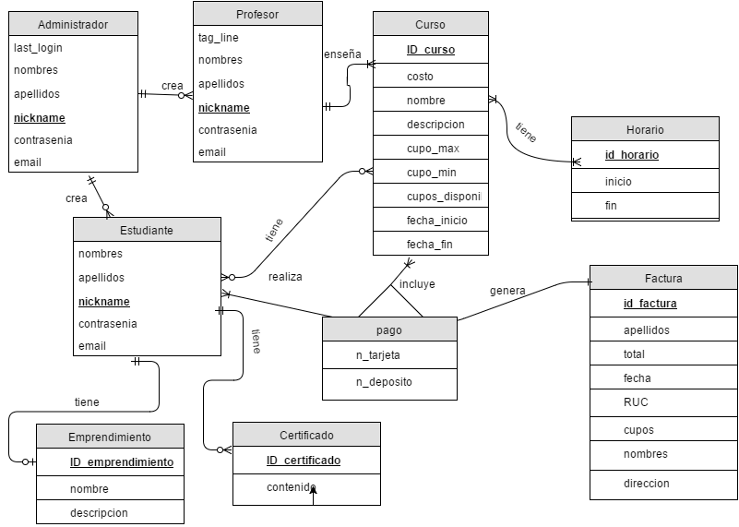

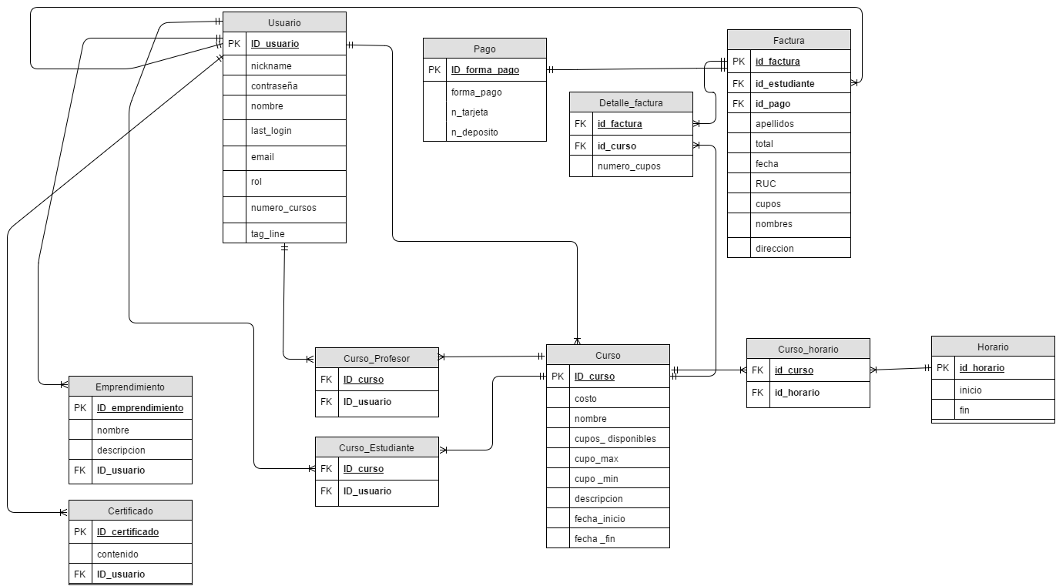
- Modelo lógico

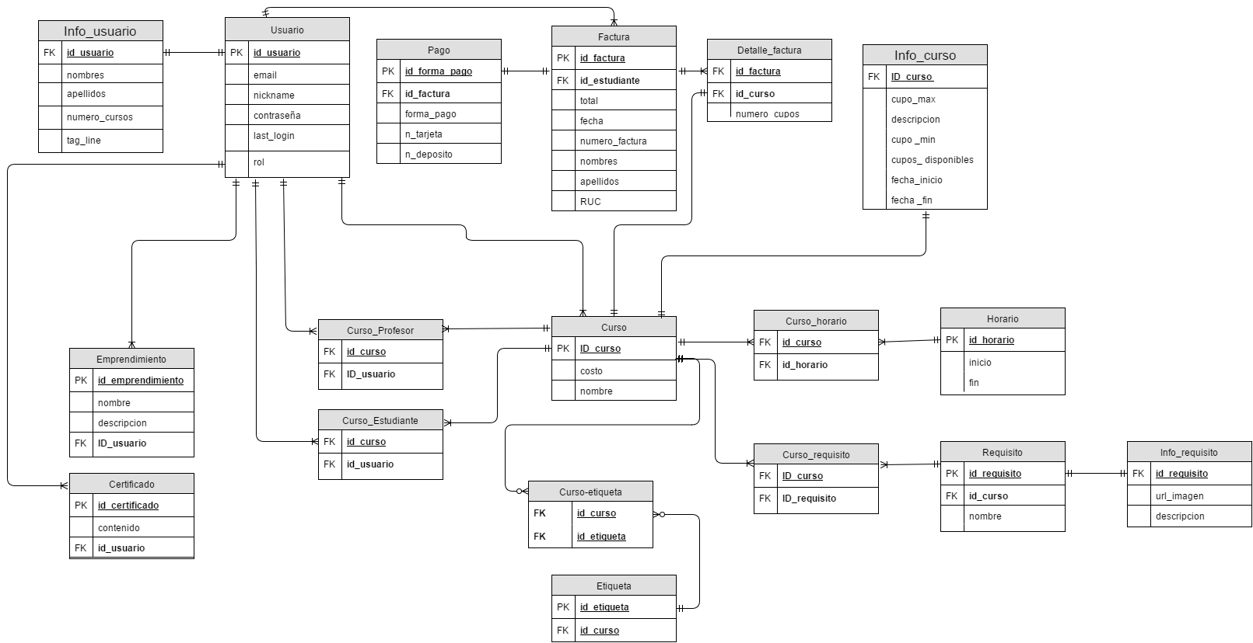
3. Modelo lógico normalizado

4. Diccionario de datos
Tabla: Usuario
Atributo | Tipo de dato | Dominio | Descripción
id_usuario | varchar(13) | Caracteres numéricos | Cédula del usuario que lo representa de forma única dentro del sistema.
nickname | varchar(16) | Caracteres alfanuméricos | Nombre de usuario con el que va a ser identificado en el sistema.
correo | varchar(64) | Caracteres alfanuméricos y signos @ y . | Dirección de correo electrónico que se usará para establecer comunicación con el usuario.
contrasenia | varchar (15) | Caracteres alfanuméricos | Contraseña con la cual el usuario va a iniciar sesión en el sistema.
last_login | datetime | AA/mm/dd hh:mm:ss | Fecha en la que el usuario ingresó al sistema por última vez.
rol | int(1) | 0,1,2 | 0 si es usuario normal, 1 si es profesor y 2 si es administrador.

Tabla: Info_usuario
Atributo | Tipo de dato | Dominio | Descripción
id_usuario | varchar(13) | Caracteres numéricos | Cédula del usuario que lo representa de forma única dentro del sistema.
nombres | varchar(46) | Caracteres alfabéticos | Los nombres del usuario.
apellidos | varchar(46) | Caracteres alfabéticos | Los apellidos del usuario.
tag_line | varchar(255) | Caracteres alfanuméricos | Información personal y académica del profesor .
numero_de_cursos | varchar(13) | Caracteres numéricos | Cédula del usuario que lo representa de forma única dentro del sistema.

Tabla: Emprendimiento
Atributo | Tipo de dato | Dominio | Descripción
id_emprendimiento | int(32) | Números del 1 al 2x  1012 | Indica la cantidad de cursos en los que se ha enlistado el estudiante.
id_usuario | varchar(13) | Caracteres numéricos | Cédula del usuario que es dueño del emprendimiento.
nombre | varchar(35) | Caracteres alfanuméricos | Nombre de la empresa.
descripcion | TEXT(350) | Caracteres alfanuméricos | Descripción del negocio (actividades comerciales que realiza)

Tabla: Curso
Atributo | Tipo de dato | Dominio | Descripción
id_curso | int (32) | Números del 1 al 2x  10^12 | Código que representa a un curso de forma única dentro del sistema
nombre | varchar(64) | Caracteres alfanuméricos | Nombre del curso
costo | decimal(5,2) | Números de hasta 5 dígitos, con 2 decimales de precisión | Precio del curso

Tabla: Info_curso
Atributo | Tipo de dato | Dominio | Descripción
id_curso | int (32) | Números del 1 al 2x  1012 | Código que representa al curso al cual pertenece la información
descripción | TEXT | Caracteres alfanuméricos | Breve descripción de lo que se va a tratar en el curso
cupo_min | int | Números del 1 al 2x  1012 | Cantidad de cupos mínimos que se deben llenar para que se dé el curso
cupo_max | int | Números del 1 al 2x  1012 | Capacidad máxima de cupos del curso
cupos_disponibles | int | Números del 1 al 2x  1012 | Cantidad de cupos disponibles del curso
fecha_inicio | date | AA/mm/dd | Fecha de inicio del curso
fecha_fin | date | AA/mm/dd | Fecha de culminación del curso

Tabla: Horario
Atributo | Tipo de dato | Dominio | Descripción
id_horario | int(32) | Números del 1 al 2x  1012 | Código que representa al horario de forma única en el sistema
inicio | datetime | AA/mm/dd hh:mm:ss | Fecha y hora en el que va a empezar una jornada del curso
fin | datetime | AA/mm/dd hh:mm:ss | Fecha y hora en la que se va a terminar una jornada del curso

Tabla: Curso-horario
Atributo | Tipo de dato | Dominio | Descripción
id_horario | int(32) | Números del 1 al 2x  1012 | Código que representa al horario de forma única en el sistema
id_curso | int (32) | Números del 1 al 2x  1012 | Código que representa al curso al cual pertenece la información

Tabla: Factura
Atributo | Tipo de dato | Dominio | Descripción
id_factura | int(32) | Números del 1 al 2x  10^12 | Código que representa a la factura de forma única.
id_estudiante | varchar(13) | Caracteres numéricos | Cédula del usuario del sistema que realiza el pago.
fecha | date | AA/mm/dd | Fecha en la que se generó la factura
total | decimal(5,2) | Números de hasta 5 dígitos, con 2 decimales de precisión | Precio de factura.
nombres | varchar(46) | Caracteres alfabéticos | Los nombres de la persona a quien estará a nombre la factura
apellidos | varchar(46) | Caracteres alfabéticos | Los apellidos de la persona a quien estará a nombre la factura.
RUC | varchar(13) | Caracteres numéricos | RUC del cliente de la factura

Tabla: Pago
Atributo | Tipo de dato | Dominio | Descripción
forma_pago | int(1) | Caracteres numéricos | Especifica la forma de pago de un curso.  0 -> depósito  1 -> tarjeta de crédito
id_factura | int(32) | Números del 1 al 2x  10^12 | Código que representa a la factura de forma única.
id_pago | int(32) | Números del 1 al 2x  10^12 | El identificador del pago
n_tarjeta | int(16) | Caracteres numéricos | Número de tarjeta de crédito utilizada
n_depósito | int(16) | Caracteres numéricos | Número de depósito utilzado.

Tabla: Detalle_factura
Atributo | Tipo de dato | Dominio | Descripción
numero_cupos | int(32) | Números del 1 al 2x  10^12 | Número de cupos por los que se está pagando
id_factura | int(100) | Números del 0 al 9 | Código que representa a la factura de forma única
id_curso | int (32) | Números del 1 al 2x  10^12 | Código que representa a un curso por el que se va a pagar

Tabla: Curso_Usuario
Atributo | Tipo de dato | Dominio | Descripción
id_usuario | varchar(13) | Caracteres numéricos | Cédula del usuario que está en el curso.
id_curso | int (32) | Números del 1 al 2x  10^12 | Código que representa al curso asociado al profesor con id_usuario

Tabla: Certificado
Atributo | Tipo de dato | Dominio | Descripción
id_certificado | int(32) | Números del 1 al 2x  10^12 | Código que representa de forma única a un certificado dentro del sistema
id_usuario | varchar(13) | Caracteres numéricos | Cédula del usuario que es dueño del certificado.
contenido | varchar(100) | Caracteres alfanuméricos | Url del certificado

Pantallas
